A Várkert Bazár exkluzív környezetében számolt be idei eredményeiről és 2026-os terveiről a Toyota
Három nappal ezelőtt tartotta évadzáró sajtótájékoztatóját a Toyota és a Lexus hazai importőre. Az országigazgató, László Richárd a márka magyarországi piaci súlyához méltó módon, a Várkert Bazár különleges miliőjében megrendezett eseményen számolt be az idei eredményekről és a 2026-os tervekről. Jó dolgunk lesz, hiszen sok érdekes és fontos modell érkezik…

Az eredmények alapján kijelenthetjük: jelenleg a Toyota a legek gyártója. A Toyota sorozatban a hatodik évben lett a világ elsőszámú autógyártója, a márka szeptember végéig 7,1 millió autót adott el és 12,4 százalékos piaci részesedést vívott ki. Idén a RAV4-es a világ legkelendőbb modellje, de nincs ok panaszra a Corolla (globális 2-ik hely), a Camry (7.) és a Hilux (9.) iránti kereslet miatt sem.
A Toyota az egyetlen márka, amelynek egynél több modellje került a Top10-be. S hogy kicsit messzebbre is visszatekintsünk: a Toyota a Prius 1997-es bevezetése óta a legtöbb, 34 millió elektrifikált modellt adott át ügyfeleinek. A számok azonban szökhetnek még magasabbra is – a Toyota nemcsak a legnyereségesebb autógyártó a világon (szeptember végéig 13,7 milliárd dollár nyereség), hanem a 2025-ös Best Global Brands listája alapján a legértékesebb is (a cég értéke 74,2 mrd dollár).
Ha szűkebb környezetünket, Európát nézzük, a Toyota a szeptember végéig értékesített 865 ezer darab autóval a második legnépszerűbb márka. Idehaza azonban már a Toyota vezet, hiszen közel 14 ezer autót adott el október végéig, ami 11,1 százalékos piaci részesedést jelent. Ami a legkelendőbb modelleket illeti, Magyarországon az Aygo X és a Proace City Verso kategóriaelsők, második helyet ért el a Yaris, a Yaris Cross, a Corolla, a C-HR, a Proace és Hilux, míg a dobogó harmadik helyét szerezte meg kategóriájában a Corolla Cross és a RAV4. A kimagasló eredmények és a tervek ismertetéséhez méltó helyszínre volt szükség, így a hazai importőr a Várkert Bazárt választotta a rendezvény helyszínéül. A minőségi módon felújított, a Budai Várral és az alatta húzódó Duna-parttal együtt 1987 óta az UNESCO Világörökségek listáján szereplő helyszín Budapest egyik legikonikusabb és legexkluzívabb rendezvényközpontja.
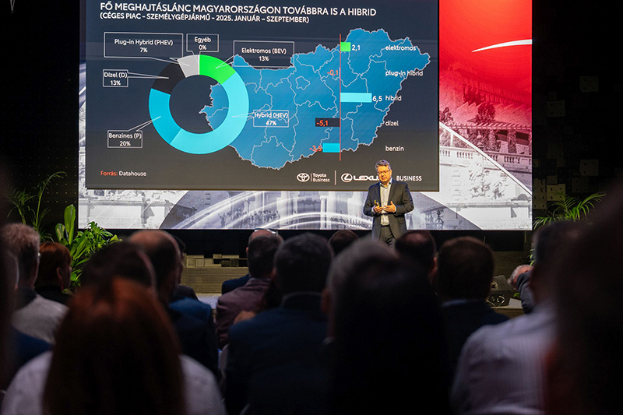
Kedvező áron lesz kapható a kategóriaelső legkisebb öntöltő hibrid
Ha áttekintjük, hogy mely modellek érkeznek vagy újulnak meg 2026-ban, akkor nem túlzás azt prognosztizálni, hogy a Toyota jövőre még fényesebben szerepel majd, mint idén. A Toyota 2026-os hazai újdonságai közül kezdjük a legkisebb modellel. Az eddig kizárólag benzinmotorral kapható Aygo brutális 63 százalékos piaci részesedéssel uralta saját kategóriáját, ám ez az arány jövőre tovább nőhet.
Érkezik ugyanis az öntöltő hibrid változat, amely stílusos és vagány karosszériát, praktikus utasteret, illetve a korábbinál is dinamikusabb, 115 lóerős teljesítményt kínál, miközben csupán 3,7 liter az átlagfogyasztása. A hibrid Aygo X 7,65 millió forintba kerül, amely a technikát és a szériában adott Toyota Safety Sense biztonság csomagot figyelembe véve is kedvező.
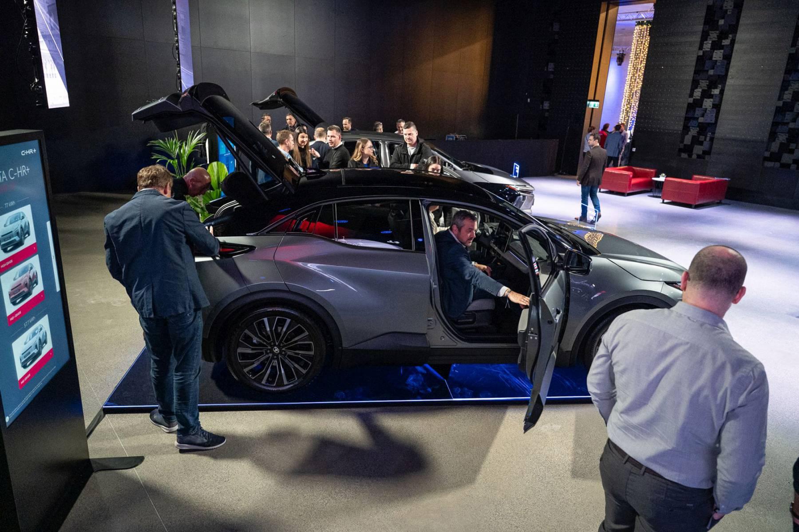
Elektromos modellek sora 2026-ban
Az idehaza egyik legnépszerűbb szegmensbe érkezik az Urban Cruiser.
A legkisebb SUV-k között a Toyota eddig is jól szerepelt, hiszen a Yaris Cross bemutatása óta sláger. Az Urban Cruiser azonban nem hibrid, hanem tisztán elektromos hajtáslánccal érkezik, és sok választási lehetőséget kínál. A vásárló dönthet, hogy mekkora akkucsomagot kér (49 vagy 61 kWh), illetve, hogy első-, vagy összkerekes autót szeretne.
A kompakt külső ellenére az Urban Cruiser igazi térergonómiai csoda, hiszen utastere tágas és jól variálható – még csúsztatható hátsó üléspad is jár hozzá, hogy a raktér megnövelhető legyen az utastér rovására. A Toyota új SUV-ja kapható lesz 140 vagy 184 lóerős kivitelben, a WLTP-szabvány szerint mért hatótávolság pedig kiviteltől függően 400 km is lehet.
Az elektromos hajtási rendszer a Toyotához méltó módon igényes. Az akkupakk kémiája lítium-vas-foszfát, amely a ma használt akkufajták közül a leghosszabb élettartamot és tartósságot ígéri. 10-ről 80 százalékra például 45 perc alatt feltölthető, és jobban tűri a gyakori töltési és kisütési ciklust. Az Urban Cruiser fedélzeti töltője 11 kW-os, azaz otthoni töltőről is csupán néhány óra kell csak a teljes töltéshez. Hasonlóan felhasználóbarát az akku prekondicionálás is: a hideg időben hasznos funkció töltés előtt felfűti az akkupakkot, így az gyorsabban tölthető. Az új Urban Cruiser jövő márciustól rendelhető, az első példányok júniusban érkeznek.
Brutális teljesítménnyel érkezik a C-HR legújabb, elektromos változata
Egy méretosztállyal feljebb, a kompakt kategóriába érkezik a C-HR+. Az utóbbi évek egyik leglátványosabb Toyota modellje, a C-HR még vonzóbb lett és teljessé teszi a Toyota kompakt kínálatát. Az elektromos C-HR+ a látványos megjelenés mellett minden igényt kielégít a technika és kényelem terén is. A villanyautók esetében fontos fedélzeti töltő 11 vagy 22 kW-os lehet, míg a gyorstöltőknél óránként akár 150 kW áramot is felvehet a C-HR+. Ehhez a modellhez is kétféle akkupakkot kínál a Toyota: a kisebbik 57, a nagyobb 77 kW-os. A menetteljesítmények és az elérhető hatótávok is lenyűgözőek: a legtakarékosabb elsőkerékhajtású modell akár 600 km-t is megtehet egyetlen feltöltéssel, az összkerekes csúcsmodell pedig 343 lóerős, 5,2 másodperc alatt gyorsul 100 km/órára, de a hatótávja így is 475 km.
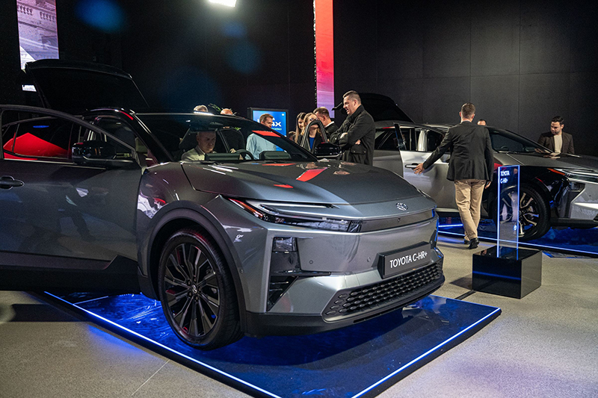
Az új bZ4X mindenben jobb lett
A Toyota modelloffenzívájának harmadik pillére a szó szerint minden elemében megújult bZ4X lesz. Az elektromos architektúra azonos a C-HR+-éval, így az akkumulátorok mérete és a teljesítményadatok sem változnak. S noha a bZ4X nagyobb és tágasabb modell, a hatótáv így is eléri az 569 km-t. Az áttervezett utastérben az új műszerfal 10 cm-rel lejjebb került, vezeték nélküli töltőből kettőt is kapott a modell. A navigáció figyelembe veszi a töltőpontokat, azok foglaltságát és teljesítményét, hogy optimális útvonalat tudjon tervezni. Az új kényelmi funkciók közé tartozik az elektromos ötödik ajtó, a 360 fokos kamerarendszer és a fogyasztást csökkentő hőszivattyús klíma. A bZ4X megújulása ezzel nem ér véget; várhatóan még 2026-ban érkezik a tágasabb Touring változat.

Fotók: Toyota

Kiadta a Smarter Média Kommunikációs Ügynökség (http://news.smartermedia.hu)
Forrás: https://news.smartermedia.hu/hazai-hirek/a-varkert-bazar-exkluziv-kornyezeteben-szamolt-be-idei-eredmenyeirol-es-2026-os

